מילון מונחים בנושא רגרסיה

רגרסיה מבוססת על מתאם Pearson ובוחנת האם קיים קשר לינארי בין התצפיות, דהיינו האם התצפיות מסתדרות סביב קו ישר, כעת נעסוק בקו עצמו, נשאל מהי נוסחת הקו הזה.
את החוקיות שבתוך המדגם אנו מנבאים באמצעות קו ניבוי ישר בעל הנוסחא:
y'=a+bx (לשים לב להבדל ממה שלמדנו בתיכון שם ה-a היה המקדם של ה-x וה-b נק' החיתוך עם ה-x).

$\sum{{\left(y_{i}−y_{i}^{'}\right)}^{2}}=\text{min}$העיקרון על פיו מבוסס הקו הוא הרצון שערכי y' יהיו קרובים ככל האפשר לערכי y: כפי שלמדנו לגבי הממוצע, זהו עקרון מינימום הריבועים, דהינו הקו אשר יגרום למינימום הסטיות הריבועיות

הקו תמיד עובר בשני הממוצעים
אנחנו נחליט בהתאם לצרכים (הסטטיסטיים) שלנו, איזה משתנה יהיה המנובא (y), ואיזה יהיה המנבא (x).

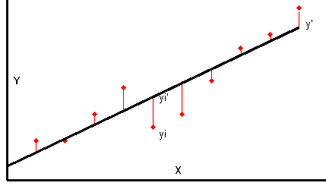

נוסחת קו הניבוי בציונים גולמיים
נוסחת הקו לניבוי y לפי x שונה מקו הניבוי של x לפי y (מלבד בציוני תקן כש-r=1):
קו הניבוי בין בציונים גולמיים או בציוני תקן עובר תמיד דרך שני הממוצעים
$y_{i}^{'}=\frac{s_{n_{y}}}{s_{n_{x}}}r_{\text{xy}}\left(x_{i}−\bar{x}\right)+\bar{y}$

b_{y}

$b_{y}=\frac{s_{n_{y}}}{s_{n_{x}}}r_{\text{xy}}$$y'=b(x_{i}−\bar{x})+\bar{y} = {\text{bx}}_{i}−b\bar{x}+\bar{y}$
שיפוע הקו
a_{y}

$y'_{i}=a+{\text{bx}}_{i}$$a_{y}=\bar{y}−b\bar{x}$
נקודת חיתוך עם ציר y

הנחות המודל (יש לכתוב במבחן)

- הקשר בין המשתנים לינארי
- Y מתפלג נורמלית
- ${\bar{y}}_{e}=0$עבור כל x_{i} הטעויות (Y_{e}) מתפלגות נורמלית באוכלוסייה.
- ממוצע הטעויות שווה 0, גם בפרט עבור כל x_{i} באוכלוסייה
- $r_{{\text{xy}}_{e}}=0$אין קשר בין x לבין הטעות ב-y ← הומוסקדסטיות homoscedasticity

נוסחת הקו בציוני תקן
קו הניבוי בין בציונים גולמיים או בציוני תקן עובר תמיד דרך שני הממוצעים

ניתן לקבל תחושה טובה של תופעת הרגרסיה לממוצע כאשר מסתכלים על נוסחת הרגרסיה לממוצע בציוני תקן, נציב בנוסחת הציונים הגולמיים ונסתכל על הנוסחא:
${\text{Zy}}_{i}^{'}=\frac{s_{z_{y}}}{s_{z_{x}}}r_{\text{xy}}\left(z_{x_{i}}−\overline{z_{x}}\right)+\overline{z_{y}}=\frac{1}{1}r_{\text{xy}}\left(x_{i}−0\right)+0=r_{\text{xy}}z_{x_{i}}$

תכונות נוסחת הניבוי בציוני תקן:
עבור הציון הממוצע במשתנה אחד ( Zx_{i}=0) ננבא את הציון הממוצע במשתנה השני Z'y=r*0=0

למעט המקרה בו r=+/- 1 הרי שעבור על ציון תקן ב-x ננבא ערך בעל ציון תקן נמוך יותר בערך מוחלט ב-y, כלומר קרוב יותר לממוצע ← רגרסיה לממוצע

גרפים לדוגמא בציוני תקן
Z_{y}
Z_{'y}/Z'_{x}

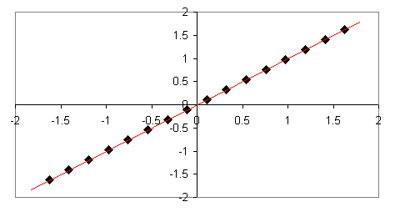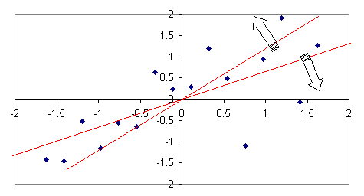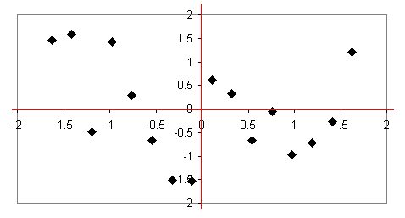
r=0
0<r<1
r=1
Z_{x}
Z_{y}
Z_{x}
Z_{y}
Z_{x}
Z_{'y}
Z_{'x}
Z_{'y}
Z_{'x}

מרחקים וטעויות

בואו ונסתכל על נקודה ספציפית בתוך ה-Scatterplot:
(x_{i},y_{i})
(
,
)
(x_{i,}
)
(x_{i,} y')
y_{i-}y' = טעות
y'-
= רווח
y_{i}-
= סה"כ מרחק

יש לנו 3 מרחקים:
Total distance form Mean = y_{i}-$\overline{y}$
Explained Distance (our gain from the regression) = y'-$\overline{y}$

The Error left after prediction (what we couldn't explain) = y_{i-}y'

במקרה זה בחרנו נקודה מעל הקו אבל הקו נבנה כך שחלק מהנקודות מעליו וחלק מתחתיו וכזכור אם נסכום את סה"כ המרחק של הנקודות : $\sum{(y_{i}−}\overline{y)}=0$
עכשיו נזכור ששני הקטעים הקטנים אמורים להיסכם לגדול:
$$\sum{(y_{i}−}\overline{y)}=\sum{(y_{i}−}y')+\sum{(y'−}\overline{y)}=0=0+0$$

$$\sum{(y_{i}−}{\overline{y)}}^{2}=\sum{(y_{i}−}y')^{2}+\sum{(y'−}{\overline{y)}}^{2}$$

$${\text{SS}}_{\text{Total}}={\text{SS}}_{\text{Re}\text{gression}}+{\text{SS}}_{\text{error}}$$

אחוז שונות מוסברת

$\frac{{\text{SS}}_{\text{Re}g}}{{\text{SS}}_{\text{Tot}}}=r^{2}$= אחוז שונות מוסברת
$\frac{{\text{SS}}_{\text{Re}\text{sidual}}}{{\text{SS}}_{\text{Tot}}}=1−r^{2}$= אחוז שונות לא מוסברת

$σ_{y}^{2}=σ^{2}(y')+σ^{2}(y_{e})$
נוסחא זו נכונה רק באוכלוסיה או רק בתוך המדגם כי אז מתייחסים ל-N (או ל-n) ששווה בכולם.
אם מבצעים אומדן על סמך המדגם לא ניתן להמיר את ה-σ ל-S משום שבאומדנים
ה-n-ים שונים.
SS_{Total} = SS_{Regression} + SS_{Error}
$\sum{(y_{i}−\bar{y})^{2}=}\sum{(y'−\bar{y})^{2}+\sum{(y_{i}−y')^{2}}}$$\frac{\sum{(y_{i}−\bar{y})^{2}}}{N}=\frac{\sum{(y'−\bar{y})^{2}}}{N}+\frac{\sum{(y_{i}−y')^{2}}}{N}$$\frac{\sum{(y_{i}−\bar{y})^{2}}}{n−1}≠\frac{\sum{(y'−\bar{y})^{2}}}{n−2}+\frac{\sum{(y_{i}−y')^{2}}}{n−2}$
באוכלוסיה זה נכון גם לגבי השונויות כי מחלקים באותו N
כשמתשמשים באומדנים מהמדגם זה לא נכון כי מחלקים ב-n-ים שונים עקב אובדן דרגת חופש נוספת באומדן שונות הניבוי והטעות
תמיד נכון, גם באוכלוסיה וגם במדגם
ניבוי ערכים אמיתיים באוכלוסיה

$σ_{y_{e}}^{2}$
האומדן הבלתי מוטה של

$s_{{\text{est}}_{y}}^{2}=s_{n_{y}}^{2}(1−r^{2})×\left(\frac{n}{n−2}\right)$

$s_{{\text{est}}_{y}}=s_{n_{y}}\sqrt{\frac{n×(1−r^{2})}{n−2}}$

$y=y^{'}±t_{(\frac{α}{2},n−2)}S_{{\text{est}}_{y}}\sqrt{1+\frac{1}{n}+\frac{(x_{i}−\bar{x})^{2}}{{\text{ss}}_{x}}}$

${\text{SS}}_{x}=\sum{(x_{i}−\bar{x})^{2}=n×s_{n^{2}}}$זהו בעצם רווח בר-סמך לערך y

